**Техническое задание**

**на выполнение работ по разработке автоматизированной системы проверки багажа в зоне досмотра(аэропорт, жд\вокзал)**

Оглавление

1. ВВЕДЕНИЕ 2

1.1 Назначение системы 2

1.2 Содержание системы 2

1.2.1 Модули обработки данных 2

1.2.2 Пользовательский интерфейс 3

1.2.3 Модуль генерации отчетов 3

1.3 Функционал системы 3

1.3.1 Распознавание запрещённых объектов, попыток сокрытия 3

1.3.2 Классификация объектов, уровень опасности 3

1.3.3 Определение коридора 4

1.3.4 Оповещение сотрудников о подозрительных объектах 4

1.3.5 Отчетность системы 4

1.3.6 Проверка подлинности, удостоверений силовых структур и разрешений на провоз оружия 5

1.3.7 Проверка и подтверждение документов на груз особого контроля и сопровождение грузов особого контроля, передача информации в пункт назначения 5

1.4 Взаимодействие системы 5

1.4.1. Входные данные 5

1.4.2. Выходные данные 6

1.4.3 Интерфейсы взаимодействия 6

1.4.4. Характеристики пользователей 6

1.4.5. Ограничения 7

# ВВЕДЕНИЕ

Данное техническое задание описывает требования к разработке программного обеспечения для автоматизации процессов проверки багажа на таможне. Программное обеспечение должно обеспечивать высокую степень безопасности, эффективность и удобство в использовании при проверке багажа на наличие запрещенных объектов и соблюдение таможенных норм. Достижение необходимых требований описана ниже в данном ТЗ.

## 1.1 Назначение системы

Назначением данного программного обеспечения является минимизация человеческих факторов, таких как ошибки, связанные с невнимательностью, либо утомлением персонала при проверки багажа на наличие запрещенных и опасных объектов. Система предназначена для снижения риска пропуска запрещенных объектов и контрабанды.

Целями разработки являются:

- Обеспечение автоматической проверки багажа на наличие запрещенных объектов.

- Классификация объектов по уровню опасности.

- Уведомление сотрудников о подозрительных или опасных объектах.

- Генерация отчетов по проведённым проверкам

- Проверка и подтверждение документов на перевозку

Схематическая архитектура представлена на рисунке 1.

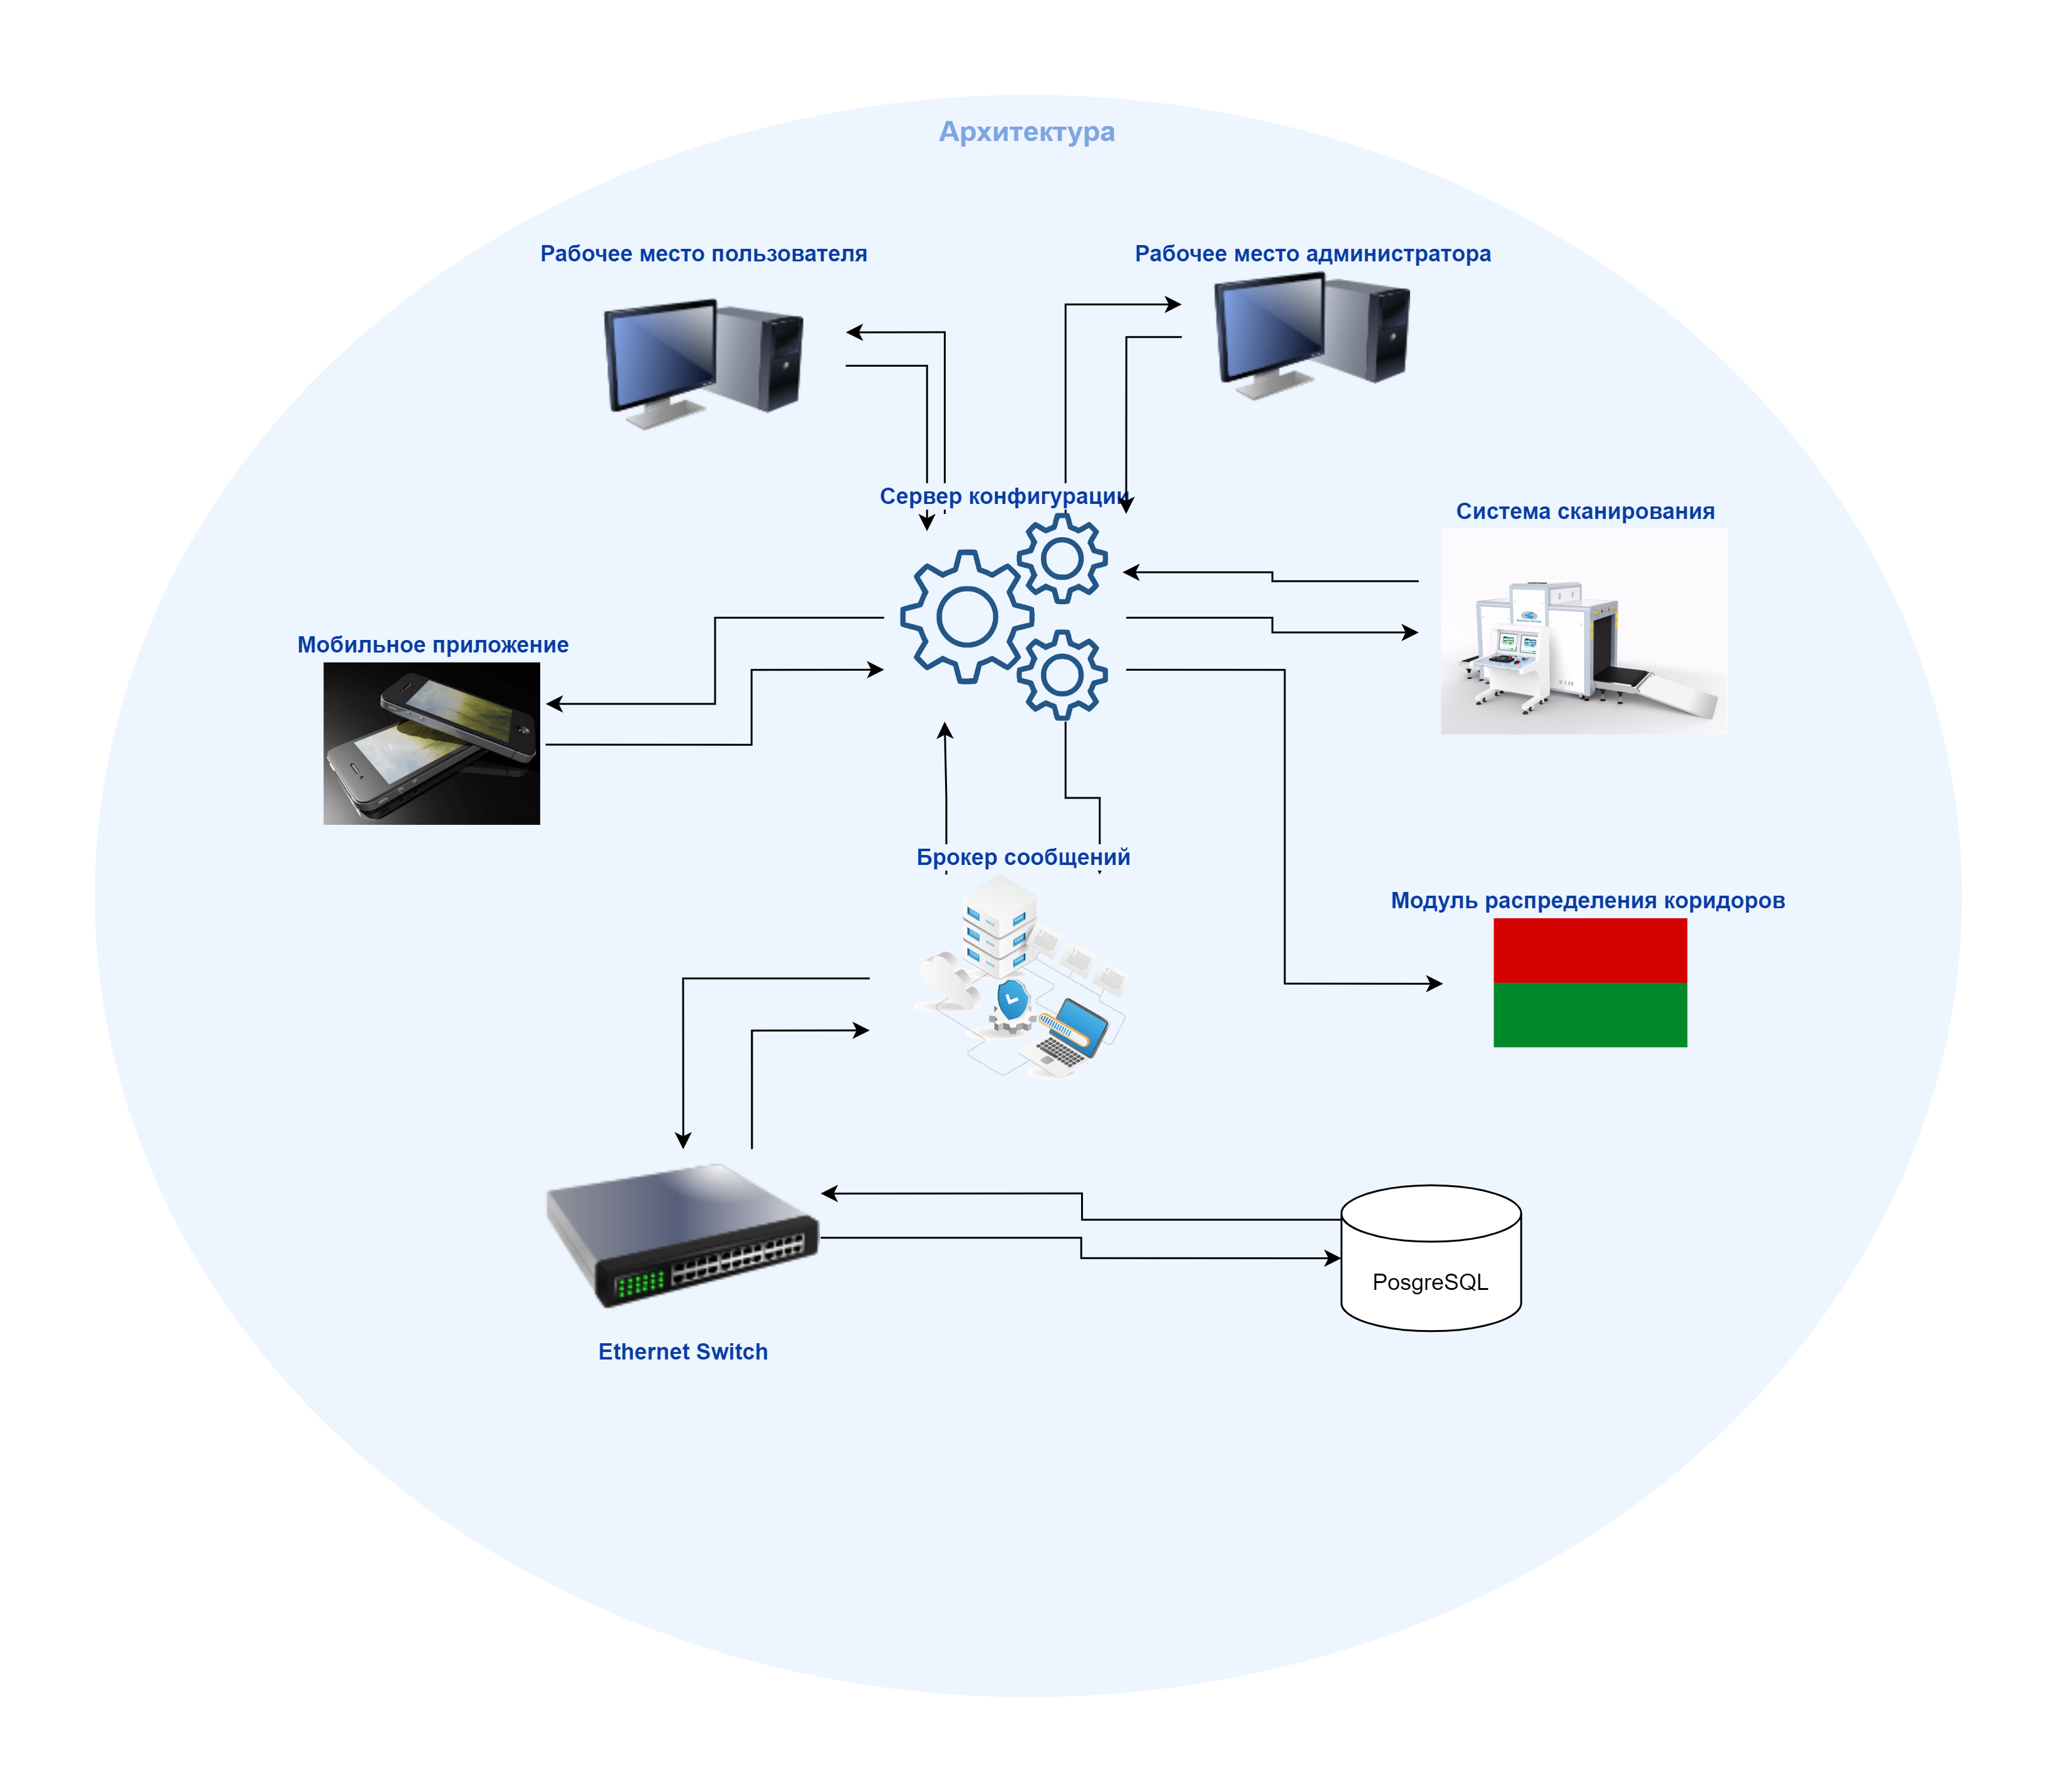

Рисунок 1 – архитектура автоматизированной системы распознавания опасных объектов.

## 1.2 Содержание системы

Система проверки багажа на таможне включает в себя следующие компоненты и функциональности:

## 1.2.1 Модули обработки данных

- Модуль распознавания объектов.

Использует алгоритмы компьютерного зрения для анализа изображений и видеопотока от сканеров и камер. Схема системы сканирования описана на рисунке 1.

Изображения формируется благодаря применению высокочувствительных полупроводниковых детекторов (фотодиодов), с нанесенным на них слоем люминесцентного вещества (обычно йодид цезия) а, также цифровой обработке на компьютере.

Рентгеновский луч проецируется в виде полосы, точно на линейку детекторов, мимо которых перемещается сканируемый объект (багаж), по транспортерной ленте. Окна тоннеля, в котором происходит сканирование, закрыто на входе и выходе освинцованными шторками. Это делается для защиты от рассеянного излучения.

Далее полученный сигнал считывается и преобразуется аналого-цифровым преобразователем – АЦП, выравнивается и передается в компьютер для обработки и сложения «последовательных срезов» объекта в единое изображение.

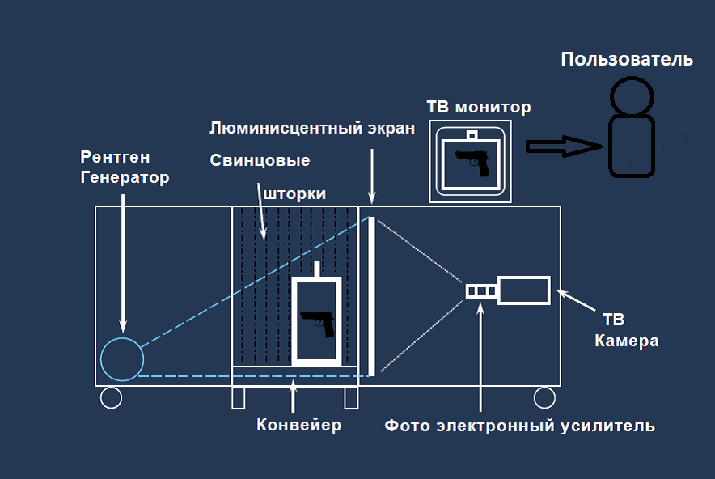

Рисунок 2 – схема модуля сканирования багажа.

- Модуль классификации объектов:

Модуль после сканирования объектов определяет тип объекта и его уровень опасности на основе заранее заданных категорий. Категории заранее заданы в базе данных. С помощью специальных алгоритмов, интеллектуальная система производит маппинг на специально заданные объекты, хранящиеся в БД, сопоставляет их и определяет уровень опасности, тип объекта. Так же модуль распознаёт код на багаже для распознавания владельца багажа. Все данные будут отображаться интерфейсе пользователя.

- Модуль мониторинга коридоров:

Определяет, к какому коридору относится проверяемый багаж (зелёный или красный) на основании результативности предыдущих модулей. Отправляет соответствующий сигнал конвейеру для переключения коридора, по которому направится багаж для дальнейшей проверки сотрудником если это «красный», то для проверки службой безопасности, либо в коридор «зелёный» непосредственно пассажиру.

- Модуль проверки документов ? – Запасной вариант если будет мало интеграций.

## 1.2.2 Пользовательский интерфейс

– Интерфейс для сотрудников зоны досмотра (рисунок 3):

Для контроля в режиме реального времени пользователи используют специальный интерфейс. В интерфейсе реализована возможность просмотра рентгеновского видео потока багажа. Подозрительные, опасные и нейтральные объекты будут отмечиваться специальными маркерами: красный «опасные», желтый «подозрительные» и «ааномалии», зеленые «нейтральные».

Интерфейс позволяет пользователям вводить дополнительные данные о багаже и владельцах, получать дополнительные уведомления от системы, просматривать отчёты о пройденных проверках и контролировать сам процесс проверки.

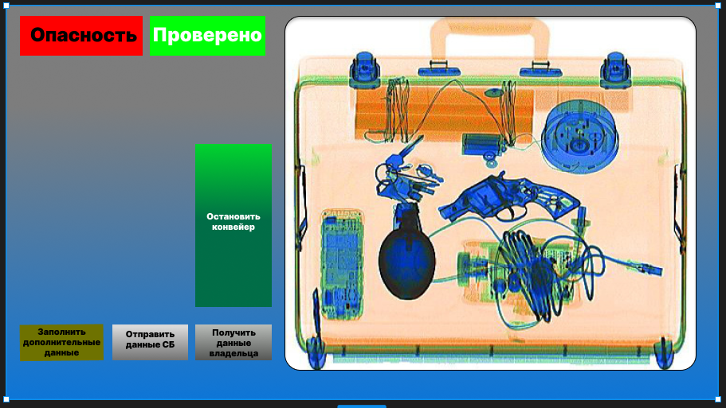

Рисунок 3 – интерфейс пользователя

– Интерфейс для администраторов:

Служит для управления системой, мониторинга эффективности работы и настройки параметров распознавания. Возможно настроить повышенную чувствительность распознавания, настраивать скорость потока конвейера, регистрировать пользователей и давать им необходимые роли.

Требование к интерфейсу: стиль в нейтральных цветах (серый, светлый голубой, светлый зеленый).

– Мобильное приложение для служб безопасности:

Служит для получения уведомлений от операторов или системы сканирования. Система обнаружив опасные объекты формирует и отправляет данные в мобильное приложение с информацией: изображение опасного объекта, данные владельца багажа.

### 1.2.3 Модуль генерации отчетов

- Отчеты по проверкам:

Генерирует детализированные отчеты о проведенных проверках, обнаруженных объектах и их классификациях. Все пройденные проверки сохраняются в базе данных. База данных PosgreSQL. Модуль обращается к БД формирует необходимые данные в виде: временных интервалов, видео потока, данных о пользователях и предоставляет данные в специальном интерфейсе пользователю.

## 1.3 Функционал системы

### 1.3.1 Распознавание запрещённых объектов, попыток сокрытия

- использует методы машинного обучения и глубокого обучения для анализа изображений.

- обрабатывает данные с рентгеновского сканирования и реализует распознавание форм, контуров и материалов объектов в багаже.

- сравнивает входные данные с заранее установленными шаблонами, для выявления подозрительных предметов

- сравнивает входные данные с заранее установленными шаблонами по выявлению способов сокрытия подозрительных предметов

- определяет нечеткие образы и смазанные объекты, которые невозможно достоверно распознать в процессе сканирования

### 1.3.2 Классификация объектов, уровень опасности

Классификация объектов по типам:

- определяет, какие объекты входят в категорию безопасных, а какие – потенциально опасных или запрещённых.

- Использует базы данных с известными опасными предметами (оружие, наркотики, взрывчатые вещества и т.д.).

- Выдает уровень опасности для каждого объекта, исходя из его структуры и материалов.

1.3.3 Определение коридора

- зелёный коридор (проверенный безопасный багаж)

- красный и желтый (требуется тщательная проверка и контроль)

Автоматическое распределение багажа:

- на основе анализа результатов от предыдущих модулей, система решает, какое направление (зелёный или красный и желтый коридор) выбрать для дальнейшей проверки.

- ускоряет процесс проверки для безопасных грузов, уменьшая время ожидания

1.3.4 Оповещение сотрудников о подозрительных объектах

В случае обнаружения предметов с высоким уровнем опасности система автоматически формирует уведомление для сотрудников пункта досмотра через интерфейс красным визуальным сигналом (возможно окрашивание интерфейса). Параллельно происходит отправка уведомления на специально устройство сотруднику. Так же при обнаружении опасных объектов производится отправка уведомления в мобильное приложение службы безопасности.

- предусматривается возможность информирования через мобильное приложение, рабочие станции или системы внутренней связи на пульте управления.

- оператор получает сигналы о необходимости немедленной проверки и может инициировать действия (например, вызвать наряд или специальную группу для осмотра). Оператор отправляет в систему данные о принятых мерах.

1.3.5 Отчетность системы

- система генерирует отчеты, содержащие информацию о количестве отсканированных объектов, количестве выявленных запрещенных предметов и подтверждённых случаях.

- данные представлены в категориях: общее число (отсканировано, выявлено, подтверждено) и в разбивке по направлениям (например, международные рейсы, внутренние рейсы)

- отчет об отправки сообщений оператору с его идентификацией и действия оператора на поступившее сообщение

- данные проверенных документов. Количество, вид документов, данные фигурирующих лиц, цель предоставления документов с отсылкой на груз, и направление

- Предоставляются графические и табличные данные для наглядного анализа работы системы и выявления возможных тенденций или аномалий

Все данные хранятся в базе. СУБД PosgreSQL.

1.3.6 Проверка подлинности, удостоверений силовых структур и разрешений на провоз оружия

- автоматическая проверку удостоверений, выданных силовыми структурами, с использованием базы данных, доступной для легитимных пользователей

- проверка заявок на провоз оружия, сверка данных указанных в заявке с представленными документами, производится в индивидуальном порядке сотрудником САБ

1.3.7 Проверка и подтверждение документов на груз особого контроля и сопровождение грузов особого контроля, передача информации сотрудника САБ

- осуществляется проверка действительности разрешений на провоз оружия, включая проверку сроков, данных владельцев и наличия необходимых подтверждений, сверка документов с предоставленными заявками на грузы особого контроля

- анализируются документы, сопровождающие груз особого контроля, такие как лицензии, сертификаты и регистрационные документы.

- использует алгоритмы для сопоставления данных о грузе с записями в базах данных (например, специальные реестры и контрольные списки).

## 1.4 Взаимодействие системы

### 1.4.1. Входные данные

- Данные изображений и видеопотока с рентгеновских сканеров, и других диагностических устройств

- Документы, связанные с грузами, включая разрешения и удостоверения.

- Ввод информации от сотрудников таможни.

### 1.4.2. Выходные данные

- Уведомления о подозрительных объектах для сотрудников

- Результаты проверки документов

- Генерируемые отчеты с результатами проверок, классификацией и статистикой

### 1.4.3 Интерфейсы взаимодействия

- Внешние системы:

- Базы данных для проверки подлинности удостоверений и разрешений (государственные реестры, реестры сотрудников силовых структур, базы подтвержденных заявок на провоз спец грузов).

- Системы внутренней связи для оповещения сотрудников (SMS, электронная почта).

### 1.4.4. Характеристики пользователей

#### 1.4.4.1 Администратор системы

- управление системой, настройки системы

- предоставление прав доступа пользователей и групп пользователей,

- администрирование баз данных (создание, конфигурирование, оптимизация)

- мониторинг функционирования системы. У администраторов должна быть возможность в режиме реального времени контролировать работу серверов, связей между сервисами на специальном мониторе, на котором будут выведены важные параметры).

- тестирование системы

- генерация отчетов о работе системы

- генерация отчетов об использовании системы (лог)

- обновление программного обеспечения

#### 1.4.4.2 Оператор руководитель

- генерация отчетов о работе системы

- просмотр результатов сканирования (изображений и данных о найденных объектах)

- принятие мер по подозрительным объектам

- принятие мер по не прошедшим проверку документам

#### 1.4.4.2 Оператор

- просмотр результатов сканирования (изображений и данных о найденных объектах).

- принятие мер по подозрительным объектам (отправка службе безопасности сообщения об обнаруженном опасном объекте).

- принятие мер по не прошедшим проверку документам.

### 1.4.5. Ограничения

Система не будет обрабатывать данные личного характера, кроме тех, что необходимы для проверки.

Все входные данные подлежат верификации перед началом обработки.

Программное обеспечение должно быть совместимо с существующим оборудованием, используемым на таможенных пунктах.

## Термины и определения

# ДЕТАЛЬНЫЕ ТРЕБОВАНИЯ

## 2.1 Требования к внешним интерфейсам

**Интеграция системы.** Система должна быть интегрирована с действующими внешними системами:

- система рентгеновского сканирования

- система контроля доступа, распределение по направлениям – красный коридор – зеленый коридор

- система оповещения оператора

- Базы данных документов, запросов